Литературный кружок. Мигунова Ирина Владимировна.
Тема: «Татарские народные сказки «Камыр-Батыр». «Татарские литературные сказки. Абдулла Алиш «Болтливая утка»
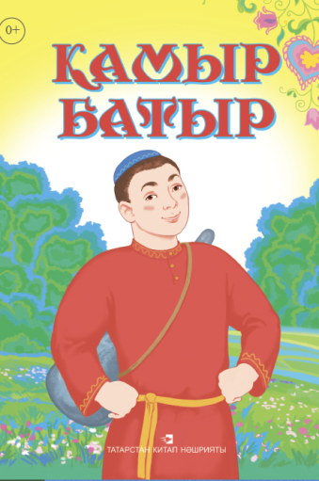
Здравствуй дорогой друг!
Сейчас ты находишься на литературном кружке.
Выполни задания, которые тебе предлагаются.

Прочитай произведение «Камыр-Батыр».
Для этого прейди по ссылке: https://skazkibasni.com/kamyr-batyr.
Прочитай произведение «Болтливая утка».
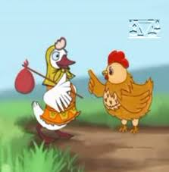
Для этого прейди по ссылке: https://rinfom.ru/detskaya/95-skazki/534-utka
Задание: Проиллюстрируй одно из произведений.

